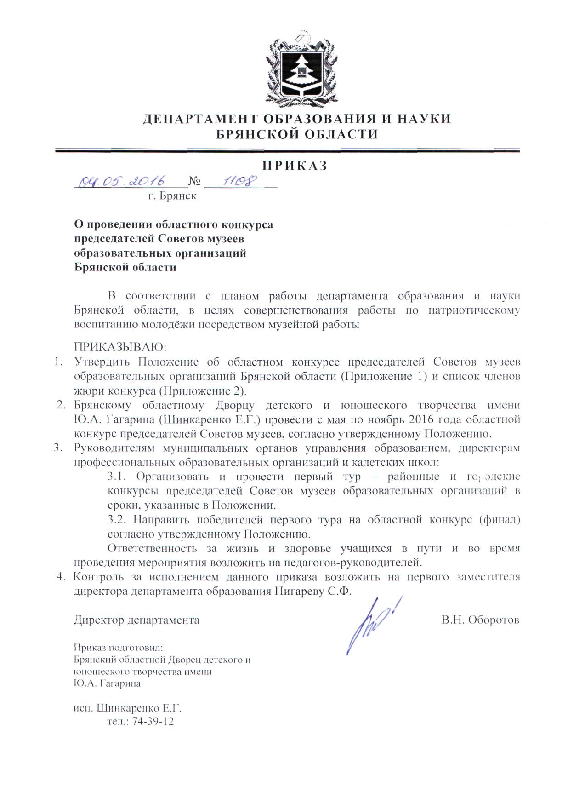

Приложение 1
к приказу департамента образования
Брянской области
№_________от________________

ПОЛОЖЕНИЕ
об областном конкурсе председателей Советов музеев
образовательных организаций Брянской области

Цели и задачи
- Активизация работы музейных экспозиций, музеев образовательных учреждений Брянской области.
- Воспитание творческой активности, развития воображения и фантазии учащихся.
- Приобщение к поисковой и исследовательской работе по изучению родного края.
- Воспитание бережного отношения к историческому наследию и ответственности за его судьбу.
- Выявление одаренных учащихся, обладающих способностями к творческой деятельности, проводящих музейную работу.

Организаторы
Конкурс проводится с 2006 года департаментом образования и науки Брянской области, Брянским областным Дворцом детского и юношеского творчества им. Ю.А. Гагарина, Брянским государственным краеведческим музеем.

Участники
В конкурсе принимают участие учащиеся - председатели Советов музеев образовательных учреждений Брянской области - юные музееведы.

Условия проведения конкурса
Конкурс проводится в два тура.
1-й тур - районные, городские конкурсы (май-октябрь 2016 года).
2-й тур - областной конкурс, финал (ноябрь 2016 года).
Заявка (см. приложение) с данными на одного лучшего председателя Совета музея образовательной организации от района направляется в адрес отдела туризма и краеведения Брянского областного Дворца детского и юношеского творчества им. Ю.А. Гагарина (241050, г. Брянск,
ул. Грибоедова д. 1 а, тел./факс 74-39-12) до 11 ноября 2016 года.
По прибытии участников конкурса, руководители представляют в мандатную комиссию заявку установленного образца за подписью руководителя муниципального органа управления образованием (директора профессиональной образовательной организаций, кадетской школы), заверенную печатью. Справки по телефону: 66-37-76, 8-953-272-40-15 – Карапецкая Светлана Анатольевна.
Условия проведения
Для проведения первого этапа конкурса в районах и городах области разрабатываются Положения о районных и городских конкурсах и формируется жюри. Победители районных и городских конкурсов участвуют в областном конкурсе по одному участнику от района.

Конкурс проводится по трем конкурсным разделам:
- Конкурсный раздел «Лучшая находка года».
На конкурс представляется авторская экскурсия по выставке лучших находок предыдущего года. Для экскурсии могут быть использованы от одного до трех музейных предметов (объединенных общей темой), найденных в результате поисковой и исследовательской работы за последний год. Продолжительность экскурсии - до 6 мин.
За превышение установленного времени выступления начисляются штрафные баллы (каждая полная минута – минус 1 балл).
В качестве находок не допускаются музейные предметы, запрещенные для хранения в музее образовательной организации (фрагменты оружия и боеприпасов, государственные награды и т.д.).
Критерии оценки выступлений:
- раскрытие темы «Лучшая находка года», с точки зрения председателя Совета музея;
- компетентность выступающего, владение материалом;
- владение методическими приемами;
- наличие основных частей выступления, логических переходов;
- культура речи (грамотность изложения);
- наглядность;
- техника речи (звучность, темп, тембр, произношение, мимика, жесты).
Для выступления предлагается использовать предметы, планшеты (плакаты) и другой наглядный материал. Выступление может сопровождаться изображением в программе Power Point. Участники, использующие для выступления электронные носители, должны предоставить копию материала (презентации) организаторам до 14 ноября 2016 года.

- Конкурсный раздел «Музейная работа». Конкурс проводится в виде тестов и практических заданий.
Участники должны знать:
- музейные термины;
  - правила заполнения книг учета музейных предметов в школьном музее;
  - правила шифровки музейных предметов;
- правила работы с фондами школьного музея;
- условия хранения музейных предметов;
- правила организации экспозиции;
- правила организации и проведения экскурсий;
Участники должны уметь:
- заполнять графы книги учета основного (научно- вспомогательного) фонда;
- составлять аннотацию на фото Героя Советского Союза, групповое фото, на предмет;
- составлять шифр на музейный предмет.

- Конкурсный раздел «Брянский край». Конкурс проводится в виде тестирования на тему: «Брянский край» и викторины «Памятники воинской славы города Брянска и Брянской области».
В тестировании участники должны ответить на вопросы о настоящем и прошлом Брянского края (география, природные особенности, история, культура, исторические личности).
Все вопросы для тестирования составлены на основе методической разработки «Брянский край». Авторы - составители: Васькова Г.П., Карапецкая С.А., 2010 г.
Задание викторины: по предложенным фотографиям или видеокадрам определить памятники воинской славы города Брянска и Брянской области (список см. Приложение 2) записать их верное название в бланке.

Подведение итогов
Результаты в каждом конкурсном разделе оцениваются в баллах. Результаты участников (лично) в комплексном зачете определяются по наименьшей сумме мест, набранных в трех конкурсных разделах.
При равной сумме мест, преимущество отдается участнику, имеющему лучший результат в разделе: «Музейная работа» и далее «Лучшая находка года», «Брянский край». Подведение итогов осуществляется по трем группам:
учащиеся 8 – 9 классов;
учащиеся 10 – 11 классов;
учащиеся профессиональных образовательных организаций.
Председатели Советов музеев, занявшие призовые места в комплексном зачете в каждой группе награждаются дипломами организаторов конкурса. Победители в отдельных разделах конкурса в каждой группе награждаются дипломами. Все председатели Советов музеев, принявшие участие в конкурсе награждаются дипломами участников.
По результатам областного конкурса, среди участников от 14 до 18 лет, победители могут быть выдвинуты на присуждение премии для поддержки талантливой молодежи в рамках реализации приоритетного национального проекта «Образование».
Финансирование.
Расходы, связанные с проведением конкурса и награждением участников, несет департамент образования и науки Брянской области. Расходы, связанные с поездкой на финал конкурса, несут направляющие организации.

Примечание.
Для подготовки к конкурсу, организаторы рекомендуют использовать следующую литературу:
- «Брянский край». Методическая разработка. /Сост. Васькова Г.П., Карапецкая С.А. - Брянск, 2010 г., 28 с.;
- «Организация работы в школьном музее». Методические рекомендации руководителям музеев образовательных учреждений. /Сост. Карапецкая С.А., Васькова Г.П. – Брянск, 2008 г., 27 с.;
- «Паспортизация музеев образовательных учреждений» Методические рекомендации руководителям музеев образовательных учреждений. /сост. Карапецкая С.А., Васькова Г.П. – Брянск, 2007 г. 27 с.
- «Стандарт описания музейных предметов и музейных коллекций» Методические рекомендации, 38 стр.
- «Составление, написание и оформление этикетажа в музеях исторического профиля». Методическая разработка. /Сост. Зотова О.Д. – Брянск, 2008 г., 12 с.

ОРГКОМИТЕТ

Приложение 1

к положению об областном конкурсе председателей Советов музеев образовательных организаций Брянской области

Заявка
на участие в финале областного конкурса председателей Советов музеев образовательных организаций Брянской области _______________________________________
(города, района, профессиональной организации, кадетской школы)

Ф.И.О. учащегося | Дата рождения | Учебное заведение, класс (курс) | Домашний адрес
Ф.И.О. руководителя, подготовившего учащегося | Место работы, должность
Ф.И.О. сопровождающего | Место работы, должность
Начальник РОО (ГОО) М.П.

Приложение 2
к положению об областном конкурсе

председателей советов музеев образовательных организаций Брянской области

Примерный перечень памятников воинской славы
города Брянска и Брянской области к конкурсному разделу «Брянский край»
(Книга Памяти. Том 12 - Брянск: ЗАО «Издательство» «Читай Город», 2003 г.)
- Памятник командиру партизанского отряда А.И. Виноградову, погибшему в 1942 году (ул. Почтовая).
- Памятник (бюст) дважды Герою Советского Союза П.М. Камозину
(ул. Комсомольская, сквер им. Камозина).
- Памятник воинской славы (85-миллимитровое зенитное орудие) воинам 11 армии Брянского фронта, освободившим 17 сентября 1943 года города Брянск и Бежицу от немецко-фашистских захватчиков
(на берегу р. Десны).
- Мемориальный комплекс на месте стоянки партизанского отряда им. А.И. Виноградова (в районе озера Круглого, Дятьковский район).
- Памятный знак воинам Брянского фронта (ст. Брянск I).
- Символический памятник учителям, погибшим в боях с немецко-фашистскими захватчиками в годы войны (г. Брянск, ул. Бежицкая, 14).
- Памятник воинской славы – 122-миллиметровое орудие – в честь воинов 11-й армии, участвовавшей в освобождении города Брянска от немецко-фашистских захватчиков (г. Брянск, ул. Калинина).
- Монумент боевой славы летчикам – защитникам Родины, погибшим в годы Великой Отечественной войны в боях с немецко-фашистскими захватчиками (г. Брянск, ул. Крахмалева).
- Монумент боевой славы советским воинам и партизанам, погибшим в боях с немецко-фашистскими захватчиками (в 1941 – 1945 г.г.) (г. Брянск, пл. Партизан).
- Мемориальный комплекс «Курган Бессмертия» советским воинам и партизанам, погибшим в боях с немецко-фашистскими захватчиками в годы Великой Отечественной войны (г. Брянск, парк им. 1000-летия Брянска).
- Памятник Героям Советского Союза И. Кустову, В. Сафроновой,
В. Рябку, погибшим в боях с немецко-фашистскими захватчиками в годы Великой Отечественной войны (г. Брянск, проспект Московский,
у лицея № 27).
- Памятный знак (танк Т-34) воинам-танкистам 11 армии Брянского фронта, погибшим в боях за Родину в годы Великой Отечественной войны (берег р. Десна).
- Мемориальный комплекс воинам - водителям, погибшим в
1941-1943 г.г. в боях с немецко-фашистскими захватчиками
(автотрасса Брянск – Карачев).
- Мемориальный комплекс «Партизанская поляна» брянским партизанам, погибшим в боях с немецко-фашистскими оккупантами в 1941 – 1943 г.г. (ж-д. ст. Белобережская)
- Памятник погибшим участникам Сещинского интернационального подполья, действовавшим на оккупированной территории в годы Великой Отечественной войны (п. Сеща Дубровского района).
- Памятник 243 мирным жителям, замученным, заживо сожженным и расстрелянным в 1941-1943 г.г. немецко-фашистскими захватчиками за связь с партизанами (д. Матреновка, Жуковский район).
- Мемориальный комплекс: партизанский аэродром, действовавший на оккупированной немцами территории в 1941 – 1943 гг. (д. Смелиж Суземского района).
- Памятник 67 мирным жителям с. Речечка, расстрелянным в 1943 году немецко-фашистскими захватчиками за связь с партизанами (4 км от с. Теремошки Клинцовского района).
- Памятник партизанам Брянского городского отряда им. Кравцова (ур. Медвежьи Печи Брянского района).
- Мемориальный комплекс «Хацунь» - памятник мирным жителям, уничтоженным немецкими оккупантами в годы Великой Отечественной войны (Карачевский район) (информация с сайта администрации Брянской обл./Новости/2011/Октябрь/25).

